# **Déployer Linux par méthode de clonage**

Restaurer une distribution clonée

vers de multiples ordinateurs

avec Rescuezilla

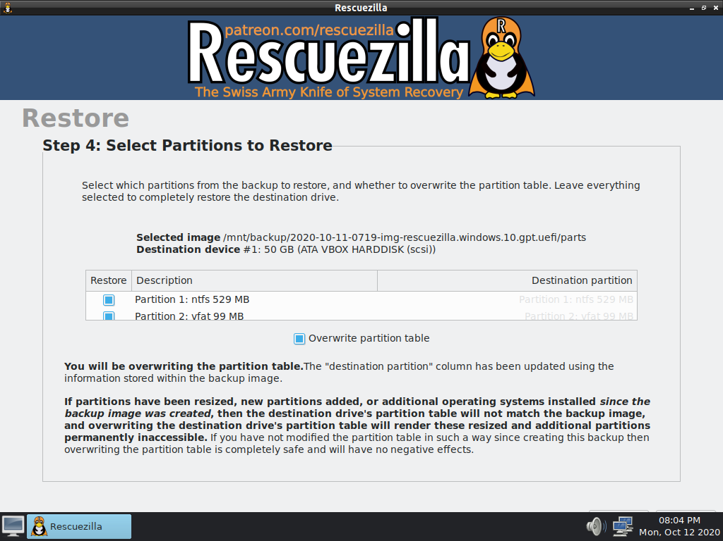

**Table des matières**

Déployer Linux par méthode de clonage 1

Introduction 3

Les modes d’installation 3

Installation depuis un clone 3

Ordre des opérations 4

## **Introduction**

Ce manuel est prévu pour des utilisateurs connaissant Linux et au moins partiellement l’usage des lignes de commande.

Mon conseil : lisez tout ce manuel avant de commencer, et vérifiez que vous comprenez tout.

Une fois qu’un système Linux est installé sur un ordinateur, il peut être déménagé vers un autre ordinateur sans compromettre sa capacité à fonctionner. Deux conditions pour que ça fonctionne :

1. L’architecture prévue doit être compatible : par exemple, x86_64 (aussi nommé Amd64, ou 64bits) fonctionne sur les PC équipés d’un processeur 64bits uniquement. Un OS en 32bits peut fonctionner sur les PC équipés de processeurs 32bits et de processeurs 64bits. Ils sont plus légers sur les ressources, mais ils reconnaissent moins de 4Go de RAM (mémoire système).
2. La carte graphique ou le chipset graphique de l’ordinateur ne doit pas être trop exotique

En résumé, ça fonctionne dans la plupart des cas, grâce aux nombreux pilotes présents dans le noyau Linux prévus pour toutes les sortes possibles de matériels.

### **Les modes d’installation**

1. Mode classique : utilisation d’un CDROM, d’un DVD, d’une clé USB préparée pour amorcer des systèmes live (mode nomade, mode démonstration)
2. Modes alternatifs : installation par serveur PXE (par le réseau), copies de disque à disque, copies de partitions avec le partitionneur Gparted (ces deux méthodes sont lentes), et enfin, **clonage de systèmes installés et personnalisés** suivi de r**estauration vers un ou plusieurs ordinateurs**.

#### Installation depuis un clone

**Objectif** :

Avoir un parc homogène et **gagner du temps** sur les opérations de déploiement. La restauration d’un système Linux cloné peut prendre entre 5 et 10 minutes, selon la taille du système et la puissance de l’ordinateur sur lequel Rescuezilla est utilisé.

Cela représente **un gain de temps** appréciable par comparaison avec les méthodes classiques. De plus, le clone peut être créé depuis un ordinateur physique ou bien depuis un système virtualisé (avec Virtualbox, par exemple).

Ainsi, il n’est pas obligatoire de bloquer un ordinateur physique pour réaliser des clones, et la machine virtuelle peut être réutilisée autant de fois que nécessaire au fil des mises à jour, y compris en restaurant le clone vers une nouvelle machine virtuelle si souhaité.

**Cas de figure** :

Disons que vous avez installé le système d’exploitation de votre choix sur un ordinateur bien puissant (toujours pour **gagner du temps**). Disons que ce n’est pas Windows, (si c’est Windows, il vous faut des machines cibles identiques en marque/modèle à celle où le système est installé, pour que ça marche, mais ce n’est pas le sujet ici).

Une fois votre système installé, vous aurez ajouté/supprimé les programmes de votre choix pour les utilisateurs, éventuellement vous en aurez modifié l’apparence, en bref, vous l’aurez préparé pour un déploiement dans le contexte qui vous intéresse. (Usage administratif, ou usage développeur, ou encore pour un usage familial…).

**Grâce à cette préparation**, en clonant ce système prêt à l’emploi vous aurez **gagné du temps** sur les tâches en post-installation.

Par la suite il ne restera plus qu’à chaque utilisateur à créer son compte personnel avec l’outil dédié depuis les menus des applications de la section système, ce qui sera très rapide à faire.

#### **Ordre des opérations**

1. **Télécharger la dernière version de Rescuezilla**

Rescuezilla est un fork de Clonezilla offrant une interface graphique avec les choix pour les besoins les plus courants, fourni sous la forme d’ une distribution Linux. Elle est maintenue par un développeur américain, sur une base Ubuntu.  
Dans votre système Linux, ouvrez un terminal dans le répertoire que vous voulez (par exemple /home/vous/ISOS) et lancez la commande :

wget -c <https://github.com/rescuezilla/rescuezilla/releases/download/2.6/rescuezilla-2.6-64bit.oracular.iso>

Si vous préférez curl :

curl -L -O

<https://github.com/rescuezilla/rescuezilla/releases/download/2.6/rescuezilla-2.6-64bit.oracular.iso>

1. **Préparer votre support amorçable**

Nous utilisons le plus souvent une clé USB, les lecteurs graveurs devenant moins présents dans les ordinateurs, les distributions Linux devenant de plus en plus volumineuses, ne peuvent plus se contenter d’un CDROM d’une capacité de 700 Mo.

Prendre une clé USB vierge ou vide, et suivre la méthode Ventoy : <https://ventoy.net/en/index.html> – celle-ci permet d’utiliser l’espace entier d’un support (clé USB, ou disque de stockage en boitier USB), car il permet de démarrer sur les images disque ! C’est à dire les images ISO.

Le mode d’emploi pour installer Ventoy depuis divers OS est sur le site. Sous Linux, vous téléchargez l’archive pour Linux, vous l’extrayez vous vous rendez dans le dossier extrait et vous lancez le script *Ventoy2Disk.sh* (lisez le README avant !).

**Précautions** :

* + branchez la clé USB destination
  + ouvrez un terminal et tapez « sudo blkid | grep sd » (sans les guillemets) : cela vous permettra de vérifier le nommage de votre clé USB (n’installez pas Ventoy sur le disque qui fait tourner votre système hôte !)
  + Copiez Rescuezilla dans la clé USB « Ventoy » (je recommande l’utilisation de la commande *rsync <source> <destination> && sync,* ou si vous utilisez le copié-collé, prenez la précaution de vérifier **le hash md5 ou sha512** une fois l’ISO dans la destination)

Autres outils pour préparer une clé USB bootable facilement :

* Balena Etcher (je ne le connais pas)
* Gnome-Multi-Writer – outil graphique disponible dans les dépôts Debian et Ubuntu – permet d’installer un système Linux sur plusieurs clés USB simultanément – adapté pour clés USB de petites tailles : il utilise la totalité de l’espace, en copiant l’ISO bit par bit, donc la clé USB sera au format ISO 9660
* Son usage est particulièrement adapté pour préparer rapidement plusieurs clés USB amorçables. Par contre, pour les réemployer, elles devront faire l’objet d’un formatage bas niveau (par exemple, créer une nouvelle table de partitions avec Gparted)

1. **Installer le clone sur un support USB**

Je zappe la préparation du clone, que vous pourrez découvrir aisément en démarrant sur le Live Rescuezilla depuis un ordinateur dont vous souhaitez cloner le système.

Pour installer un clone déjà prêt à être déployé : Vous aurez besoin d’accéder au clone de la distribution, aussi faites-en une copie depuis son emplacement d’origine. Là, j’insiste sur l’usage de rsync : cet outil réalise des copies par synchronisation. Il est puissant pour copier des données à travers le réseau (si vous utilisez cette option pour les dumps et restaurations de systèmes), et fonctionnera parfaitement aussi lors de l’utilisation de périphériques USB ou autres connectés directement à l’ordinateur.

La commande suivante :

« **rsync -v --progress <chemin vers le fichier source> <chemin vers la destination> && sync** »

(sans les guillemets) copie le fichier source en mode verbeux et en affichant la progression. Une fois fini, le « && sync » force la synchronisation des données sur le disque, et vous permet, quand la commande rend le prompt, de vous assurer que la copie est réellement terminée.

*Si vous avez besoin de conserver les attributs des fichiers, utilisez « rsync -av » au lieu de « rsync -v » (mais cela ne changera rien si votre support USB contient un système de fichiers Ntfs, celui-ci ne conservant pas les droits et permissions. Quand au Système de Fichiers FAT32, ne l’utilisez pas dans ce cadre ! La limitation de la taille des fichiers pourrait être une cause d’échec).*

(Parfois, le processus resterait en suspens arrivé à 100 %, et ça semblerait ne plus bouger, cette astuce permet de résoudre cela).

* Démarrez l’ordinateur cible (là où vous voulez installer le clone) depuis votre clé USB équipée de Rescuezilla (choisissez la langue au démarrage) – une fois sur le bureau, vous pouvez fermer Rescuezilla (la fenêtre du logiciel, qui est lancée automatiquement au démarrage) et vérifier la présence et les caractéristiques du disque dur ou du SSD de l’ordinateur avec Gparted (possiblement aussi avec Gsmartcontrol, quitte à l’installer avec les commandes « apt »)
* Démarrez Rescuezilla – sélectionnez les options choisies (restauration d’un système) et branchez le support dans lequel vous aurez placé les fichiers du clone.
* Au besoin vérifiez la documentation de Rescuezilla (captures et FAQ) : <https://rescuezilla.com/screenshots> et <https://rescuezilla.com/help> (Installez toujours les partitions ou le disque/clone entier au début du disque cible, vous verrez pourquoi à la fin de ce manuel).
* Le disque de destination devrait avoir une table de partition, et une ou plusieurs partitions formattées, pour être vu par Rescuezilla.
* Démarrez le clonage, et une fois celui-ci terminé, notez le temps qu’aura duré l’opération.

**4. Post installation avant de redémarrer Rescuezilla**

Une fois le clonage terminé, il vous reste 2 éléments à considérer : le clone était probablement plus petit en taille d’espace disque, que le disque de destination.

* + Agrandir la partition

C’est le moment de fermer la fenêtre de Rescuezilla et de lancer ou relancer Gparted : pour agrandir la dernière partition vers la droite, afin de profiter de la totalité de l’espace disque. (Généralement celle dédiée au « /home », à moins que tout le système soit dans une seule partition).

*Si vous n’êtes pas familier de la manipulation des partitions, notez que l’on ne peut pas les agrandir vers la gauche. On peut seulement déplacer des partitions vers la gauche, ce qui nécessite beaucoup de temps, les données étant copiées petit à petit, bit à bit.*

* + Changer (ou pas) les UUID

Voir ma demande de fonctionnalité il y a 3 ans : <https://github.com/rescuezilla/rescuezilla/issues/312> (toujours en cours).

L’autre critère répond à la question : après un clonage sur un ordinateur destiné à être donné, celui-ci sera-t-il installé dans un parc au sein duquel d’autres ordinateurs également installés depuis le même clone se retrouveront ensemble ?

Cette question concerne un point technique : l’UUID (identifiant unique) des partitions. (La commande « sudo blkid » fournit les UUID des partititions).

Explication :

Le clone est fourni avec son ou ses propres UUID. Les machines, si elles sont sur le même réseau local, devraient avoir chacune son propre set d’UUIDs, afin de ne pas risquer de rencontrer des incohérences lorsqu’on veut monter des systèmes de fichiers d’une machine à l’autre sur le réseau.

Vouloir monter le système de fichiers d’une machine ayant les mêmes UUID pourrait créer de la confusion ou des échecs de montage. Et certains services réseau ou outils de gestion de parc informatique pourraient utiliser des identifiants basés sur des UUID (pas nécessairement ceux des systèmes de fichiers, mais d'autres types d'UUID générés à l'installation, comme /etc/machine-id sous systemd). Le système ne saurait pas quelle machine cibler.

Dans ce cas, à la fin de chaque clonage, il est utile de changer le ou les UUID de chaque ordinateur ainsi préparé. L’on commence par s’assurer que les partitions visées sont bien démontées, avec une commande :

« **umount –a** » en mode administrateur.

Ensuite, pour changer les UUID (Identifiants Uniques), pour tout Système de Fichiers ext/2/3/4 (les systèmes de fichiers les plus courants pour les ordinateurs de bureau et les portables) la commande est :

« **tune2fs -U random /dev/<périphérique>** » (sans les guillemets) où /dev/<périphérique> peut être « /dev/sda1 », « /dev/sda2», etc. Ou encore « /dev/sdb1 », « /dev/sdb2 » etc. Ou si vous avez des SSD nvme « /dev/nvme01p1 », etc.

*Pour les serveurs utilisant le Système de Fichiers XFS : «* ***xfs_admin -U generate*** *» et pour BTRFS :*

*«* ***btrfstune -u /dev/<périphérique>****»*

Ensuite, notez la ou les nouvelles UUID des partitions.

Vous aurez besoin de faire un **chroot** sur les partitions du système. (au besoin, consulter cette documentation : [https://doc.ubuntu-fr.org/chroot)](https://doc.ubuntu-fr.org/chroot).) pour les étapes suivantes.

* Une fois que vous êtes positionné dans le chroot à travers le terminal, à l’aide de votre éditeur de textes préféré, (ce sera *nano* par défaut, mais vous pouvez installer un autre éditeur en mode texte, si vous préférez), modifiez les UUID conséquemment pour chaque partition dans le fichier **/etc/fstab**.
* Pour les changer dans /boot/grub/grub.cfg, lancez la commande « **grub-mkconfig -o /boot/grub/grub.cfg** »

*Si vous ne vous sentez pas confiant pour éditer /etc/fstab en mode administrateur, faites une copie de sauvegarde de ce fichier avant d’en commencer l’édition.*

* Pour l’identifiant de machine, avec les systèmes Linux modernes utilisant SystemD : vous lancerez la commande suivante : « **truncate -s 0 /etc/machine-id && systemd-machine-id-setup** ».

Pensez à sauvegarder vos modifications. Quittez le chroot, et démontez en sens inverse si vous souhaitez réaliser d’autres opérations dans le live avant de redémarrer.

* Redémarrez l’ordinateur, ôtez la clé USB bootable, et le périphérique contenant le clone à la fin de l’extinction, et vérifiez si l’ordinateur démarre bien sur son nouveau système.